

АДМИНИСТРАЦИЯ ГАВРИЛОВ-ЯМСКОГО
МУНИЦИПАЛЬНОГО РАЙОНА

ПОСТАНОВЛЕНИЕ

04.08.2025 № 608

О подготовке и проведении праздника
День города Гаврилов-Ям

В соответствии с подготовкой и проведением праздника День города Гаврилов-Ям, руководствуясь Уставом Гаврилов-Ямского муниципального округа Ярославской области,

АДМИНИСТРАЦИЯ МУНИЦИПАЛЬНОГО РАЙОНА ПОСТАНОВЛЯЕТ:

1. Организовать и провести праздничные мероприятия, посвященные празднованию Дня города 16 августа 2025 года на территории Советской площади г. Гаврилов-Ям.
2. Утвердить программу мероприятий, посвященных празднованию Дня города 16 августа 2025 года (Приложение 1).
3. Утвердить схему расположения площадок, находящихся на территории проведения мероприятий, посвященных празднованию Дня города 16 августа 2025 года (Приложение 2).
4. Утвердить ассортимент товаров, работ, услуг для проведения ярмарки в День города (Приложение 3).
5. Отделу экономики, предпринимательской деятельности, инвестиций и сельского хозяйства (начальник Вехтер А.В.) утвердить расстановку участников ярмарки согласно предварительной заявке по утвержденной схеме.
6. Управлению культуры, туризма, спорта и молодёжной политики Администрации Гаврилов-Ямского муниципального района (начальник Бондарева Н.С.) обеспечить финансирование праздничных мероприятий из средств муниципальной программы «Развитие культуры и туризма в Гаврилов-Ямском муниципальном районе» на 2022-2027 годы.
7. Рекомендовать Администрации городского поселения Гаврилов-Ям:
7.1. Обеспечить надлежащее состояние территории проведения мероприятий, посвященных празднованию Дня города (Советская площадь);
7.2. Организовать работу по оформлению, уборке территории Советской площади до и после проведения праздничных мероприятий, работу электрооборудования;
7.3. Разработать дислокацию дорожных знаков, согласовать с Гаврилов-Ямским отделением ГИБДД и установить знаки;
7.4. Обеспечить установку на территории проведения мероприятий, посвященных празднованию Дня города, контейнеров для мусора и биотуалетов.
8. Рекомендовать ОМВД России «Гаврилов-Ямский» (начальник Комаров А.А.):
8.1. Обеспечить охрану общественного порядка и транспортную безопасность жителей и гостей при проведении праздничных мероприятий, посвященных Дню города 16 августа 2025 года с 09.00 часов до 24.00 часов (территория Советской площади).
9. Рекомендовать ГУЗ ЯО Гаврилов-Ямская ЦРБ (и.о. главного врача Трубников А.Е.):
9.1. Обеспечить дежурство машины «Скорой помощи» во время проведения мероприятий, посвященных празднованию Дня города, 16 августа 2025 года с 12.00 до 23.00 часов (территория Советской площади).
10. Ответственным за организацию и подготовку концертной программы и развлекательных мероприятий назначить Управление культуры, туризма, спорта и молодежной политики Администрации Гаврилов-Ямского муниципального района, начальник Бондарева Наталия Сергеевна, тел. 2-02-59.
11. Ответственным за организацию и подготовку антитеррористических мероприятий назначить заместителя Главы Администрации Гаврилов-Ямского муниципального района Штанова Сергея Вадимовича, тел. 2-19-59.
12. Ответственным за работу электрооборудования назначить первого заместителя Главы Администрации Гаврилов-Ямского муниципального района Киселева Михаила Владимировича, тел. 2-03-51.
13. Ответственным за организацию ярмарки и гастрономической составляющей назначить отдел экономики, предпринимательской деятельности, инвестиций и сельского хозяйства Администрации Гаврилов-Ямского муниципального района, начальник Вехтер Анна Владимировна, тел. 2-32-51.
14. Ответственным за организацию официальной части назначить руководителя аппарата Администрации Гаврилов-Ямского муниципального района Звереву Марину Александровну, тел. 2-02-51.
15. Контроль за исполнением постановления оставляю за собой.
16. Постановление опубликовать в районной массовой газете «Гаврилов-Ямский вестник» и разместить на официальном сайте Администрации муниципального района.
17. Постановление вступает в силу с момента подписания.

Глава Гаврилов-Ямского
муниципального округа А.Х. Рустамов

Приложение 1 к постановлению
Администрации Гаврилов-Ямского
муниципального района
от 04.08.2025 № 608

ДЕНЬ ГОРОДА Гаврилов-Ям
«МЫ ЖЕЛАЕМ СЧАСТЬЯ ВАМ!!!»

16 августа 2025 Советская площадь

ПРОГРАММА МЕРОПРИЯТИЙ

Время | Наименование мероприятия | Ответственный
Сцена
12.00 | Выступление детских коллективов района  «Лето, осень, смех и счастье» | МБУ ДО ДШИ
13.00 | Концерт ансамбля русских народных инструментов «Золотые купола» Ярославской государственной филармонии | МУК ДК
14.00 | Торжественное открытие «В маленьком городе над рекой»  Московский казачий ансамбль песни и танца | МУК ДК
15.00 | Фестиваль мыльных пузырей и фестиваль красок от команды #7красок | УКТСиМП
17.00 | «Счастливые часов не наблюдают»  концерт лучших коллективов Гаврилов-Ямского района. | МУК ДК
19.00 | Группа «АССОРТИ» | МУК ДК
20.00 | Кавер-группа «СЧАСТЬЕ» | МУК ДК
21.00 | Дискотека | МУК ДК
22.45 | Фейерверк | УКТСиМП
Территория у детской площадки
11.00 – 15.00 | Губернаторский проект «Шаг к здоровью» | МУК ДК
Сквер
11.00 – 13.00 | ПСБ: Вращай колесо фортуны
11.00 – 15.00 | Губернаторский проект «Ярославское лето»: фото с ростовыми куклами, рисунки песком, большие раскраски. | МУК ДК
Детская площадка
11.00 | Игровая программа для детей | МБУ ДО ДДТ
12.00 и 13.00 | Кукольный спектакль для самых маленьких зрителей «Где прячется счастье» | МУК ДК
Скейт - площадка
11.00 – 17.00 | Молодёжное пространство | МУ МЦ
ул. Советская
11.00 – 15.00 | Книжная площадка «Про любимый город: Читаем. Знаем. Храним.» | МБУК МЦРБ
11.00 – 15.00 | «Лечу над миром» виртуальные путешествия в VR очках | МУК ДК
11.00 - 17.00 | Аллея мастеров | МУК ДК
11.00 – 23.00 | Сувениры | УКТСиМП
11.00 – 23.00 | Гастрономический ряд | Отдел экономики
ул. Патова (у военкомата)
11.00 – 23.00 | Аттракционы | УКТСиМП
11.00 – 23.00 | Катание на лошадках | УКТСиМП
Музей Ямщика
11.00 – 15.00 | Интерактивное подворье «Ждёт Ямщик к себе друзей на музейный юбилей» | МБУК МЦРБ
Музей Локалова
11.00 – 15.00 | Выставка колокольчиков «Русская тройка»  экскурсия «От мануфактуры до Технопарка» | Музей Локалова
Музей «Энергия мечты»
11.00 – 15.00 | Экскурсия «История нашего любимого города» | Музей «Энергия мечты»

Расшифровка сокращений:
МБУ ДО ДШИ – муниципальное бюджетное учреждение дополнительного образования «Детская школа искусств» Гаврилов-Ямского муниципального района
МУК ДК – муниципальное учреждение культуры «Дом культуры» Гаврилов-Ямского муниципального района
МБУ ДО ДДТ – муниципальное бюджетное учреждение дополнительного образования «Дворец детского творчества»
Отдел экономики – отдел экономики, предпринимательской деятельности, инвестиций и сельского хозяйства Администрации Гаврилов-Ямского муниципального района
МУ МЦ – муниципальное учреждение «Молодежный центр»
МБУК МЦРБ - муниципальное бюджетное учреждение культуры «Гаврилов-Ямская межпоселенческая центральная районная библиотека – музей»
УКТСиМП – Управление культуры, туризма, спорта и молодежной политики Администрации Гаврилов-Ямского муниципального района
Приложение 2 к постановлению
Администрации Гаврилов-Ямского
муниципального района
от 04.08.2025 № 608
Схема расположения площадок
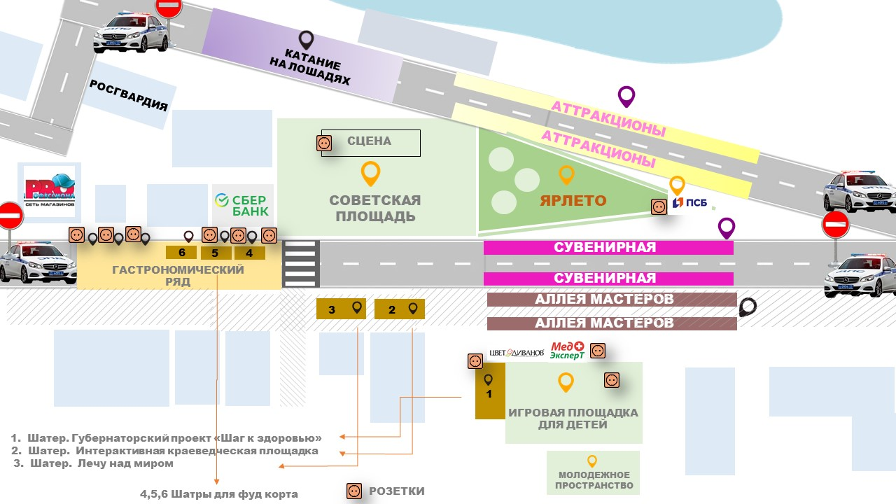

Приложение 3 к постановлению
Администрации Гаврилов-Ямского
муниципального района
от 04.08.2025 № 608

Ассортимент товаров, работ, услуг
для проведения ярмарки в День города

1. Сувенирная продукция.
2. Изделия народного художественного промысла.
3. Игрушки, шары.
4. Кондитерские выпечные изделия, без кремовых начинок.
5. Кондитерские изделия промышленного производства, попкорн, сладкая вата (с использованием специального оборудования).
6. Кулинарная продукция предприятий общественного питания при условии соблюдения санитарно-эпидемиологических правил и норм СанПиН 2.3/2.4.3590-20 «Санитарно-эпидемиологические требования к организации общественного питания населения»
7. Безалкогольные напитки (соки, фруктовая и минеральная вода) в промышленной упаковке (пластик, картон, жесть), торговля в розлив с использованием разовой посуды.
8. Чай, кофе (торговля в розлив с использованием разовой посуды).
9. Мороженое (при наличии морозильного оборудования).
10. Шашлыки при условии:
- подготовки маринованного мяса в стационарных предприятиях общественного питания;
- обеспечения умывальником, специальной одеждой, одноразовой посудой, салфетками, урной, емкостями для сбора стоков;
- наличия двух работников (повар, продавец) с документами о прохождении медосмотра и санитарного минимума;
- использования только древесного угля.
11. Аттракционы (при условии соблюдения правил безопасности их использования), за исключением надувных, механизированных и немеханизированных аттракционов.

